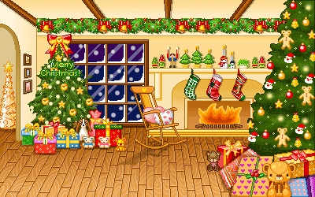
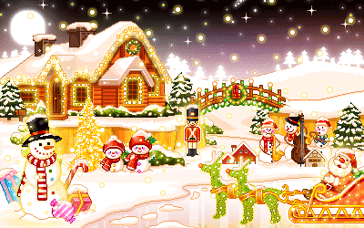
教会开始并无圣诞节，约在耶稣升天后百余年内才有。据说：第一个圣诞节是在公元138年，由罗马主教圣克里门倡议举行。而教会史载第一个圣诞节则在公元336年。由于圣经未明记耶稣生于何时，故各地圣诞节日期各异
直到公元440年，才由罗马教廷定12月25日为圣诞节。公元1607年，世界各地教会领袖在伯利恒聚会，进一步予以确定，从此世界大多数的基督徒均以12月25日为圣诞节。其实哪一天并不要紧，重要的是应该知道它是为纪念救主耶稣降生。

